SI PUÒ SFIDARE LA MORTE? SCONTRO TRA TITANI(C)!
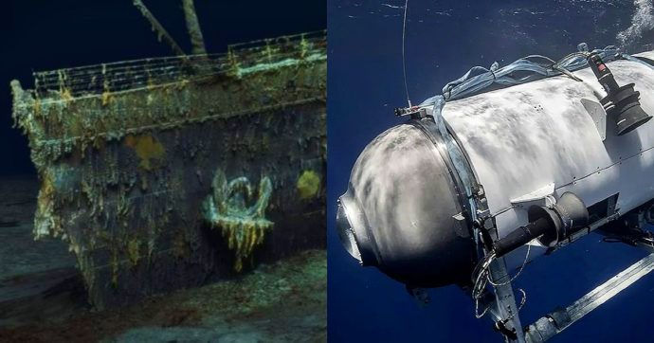

Era il 1912 quando “l’inaffondabile” nave Titanic salpò dal porto di Southampton (Regno Unito) con l’intento di arrivare a New York nel minor tempo possibile.
In quel periodo il Titanic era considerato il migliore transatlantico del mondo, il più tecnologico dell’epoca. Tutti noi conosciamo il triste destino che alla fine subì… Il Titanic era un vero e proprio sogno che si avverava ma che presto si trasformò in un tragico incubo. Il 14 Aprile 1912 la nave affondò dopo aver urtato un iceberg causando la morte di circa 1500 persone.
Per dimostrare di essere la più veloce nave ad attraversare l’oceano, l’errore umano ha provocato questo disastro solo per vincere il Nastro Azzurro.
Circa 4 mesi fa un gruppo di miliardari, tra cui un ragazzo di 19 anni, che aveva firmato il contratto dell’immersione solo per accontentare il padre nonostante l’idea lo terrorizzasse (e forse non aveva tutti i torti visti i fatti), hanno deciso di rischiare la loro vita pur di vivere un’esperienza unica: visitare il relitto del Titanic!
“Titan” è il nome del sottomarino costruito e ideato dall’associazione OceanGate costruito e programmato per immergersi negli abissi per far visitare ai suoi passeggeri i resti della famosa nave. Il relitto del Titanic si trova a ben 4mila metri di profondità, dove la pressione è così forte che il sommergibile necessitava di una struttura adeguata per sostenerla.
Dopo qualche ora dall’immersione però si sono persi i contatti e il sottomarino è scomparso nelle profondità inesplorate. Ci sono voluti giorni per trovarlo ma ormai era troppo tardi perchè, per via della pressione, la struttura del Titan non ha retto causando un’implosione e la morte dei passeggeri, che non hanno avuto nemmeno il tempo di realizzare la loro fine.
Secondo noi è stato un evento scioccante e incomprensibile, non tanto per il cedimento strutturale del sommergibile, magari anche prevedibile per quella profondità, ma per la scelta di questi miliardari che hanno firmato il contratto e deciso di sfidare la sorte rischiando la loro vita.
E noi se fossimo stati al posto del diciannovenne come ci saremmo comportati? Avremmo corso questo rischio per vedere il relitto del Titanic?
Natalia Patruno, Carlotta Santoponte, Luca Stigliano 3^B

